2018年上半年化纤行业运行分析与预测

上半年，国际油价震荡上行，对化纤行业成本形成巨大压力，推升合纤市场价格重心上移。全行业经济效益同比增速逐月提高，增速虽不及去年同期，但行业总体运行质效良好。各子行业运行分化，呈现冰火两重天的局面，涤纶、锦纶行业表现良好，粘胶纤维、腈纶和氨纶行业运行较为困难。投资延续反弹趋势，产能处于集中释放期，特别是涤纶和粘胶短纤行业。

一、行业运行基本情况
（一）供需情况
据国家统计局统计，1~6月化纤产量2461.13万吨，同比增长8.4%。其中，涤纶产量1909.43万吨，同比增长7.95%；锦纶产量171.88万吨，同比增长7.59%；粘胶短纤产量205.66万吨，同比增长11.79%。
涤纶和锦纶行业上半年平均开工率高于80%，运营状态相比其它行业较为良好。粘胶短纤行业受供需关系影响，行业总体开工率在80%~85%之间波动，不及往年。
表1 2018年1~6月化纤产量表
 | 1~6月  （万吨） | 去年同期  （万吨） | 同比  （%）
化学纤维 | 2461.13 | 2270.42 | 8.40%
人造纤维 | 263.25 | 227.57 | 15.68%
其中：粘胶短纤 | 205.66 | 183.97 | 11.79%
粘胶长丝 | 9.3 | 8.9 | 4.29%
合成纤维 | 2191.46 | 2039.13 | 7.47%
其中：锦 纶 | 171.88 | 159.75 | 7.59%
涤 纶 | 1909.43 | 1768.81 | 7.95%
腈 纶 | 32.91 | 39.30 | -16.27%
维 纶 | 4.79 | 4.33 | 10.76%
丙 纶 | 12.90 | 10.50 | 22.88%
氨 纶 | 33.76 | 31.76 | 6.29%
资料来源：国家统计局、中国化学纤维工业协会

从需求面看，下游需求同比有所增加。除帘子布外，下游主要产品产量同比有不同程度的增长；下游工厂开机率较去年同期也有明显上升；另外，轻纺城成交总量同比增长约33%，特别是4、5月份增长明显，也显示对化纤的需求强劲。由于产销良好，涤纶、锦纶行业库存低于去年同期，保持较低的库存状态，这也是价格能向下游传导下去的前提条件。
表2 2018年1~6月化纤下游主要相关产品产量
 | 单位 | 1-6月产量 | 同比
棉混纺纱 | 万吨 | 299.94 | 5.92%
化学纤维纱 | 万吨 | 310.91 | 7.00%
棉混纺布 | 亿米 | 62.60 | 11.44%
化学纤维短纤布 | 亿米 | 54.88 | 3.02%
非织造布 | 万吨 | 185.01 | 8.24%
帘子布 | 万吨 | 31.52 | -3.38%
资料来源：国家统计局

（二）市场
受大宗商品价格上涨的传导，合纤产品价格在成本推动下重心总体高于去年同期，其中涤纶长丝涨幅较大。由于涤纶长丝体量最大，因此感觉化纤市场“涨”声一片，但其实各子行业市场行情分化明显，呈冰火两重天的局面，可归纳为“成本推动型上涨，产能压力型下跌”。具体走势见图1~图5。
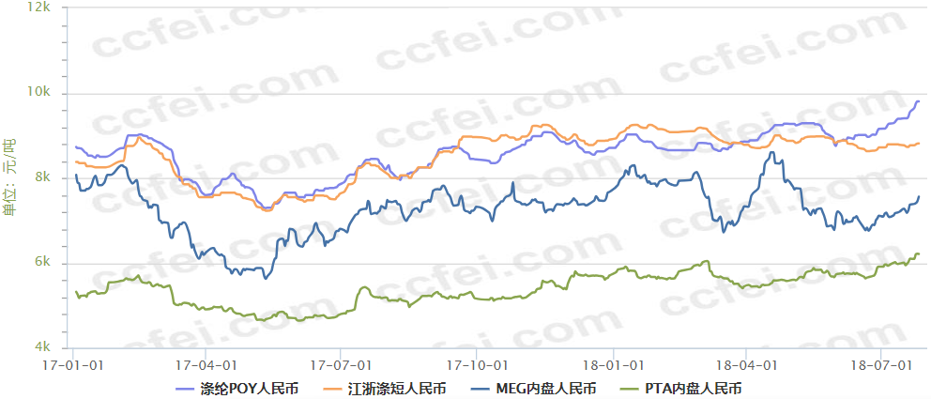
资料来源：中纤网
图1 2017年1月~2018年7月涤纶及其原料价格走势图

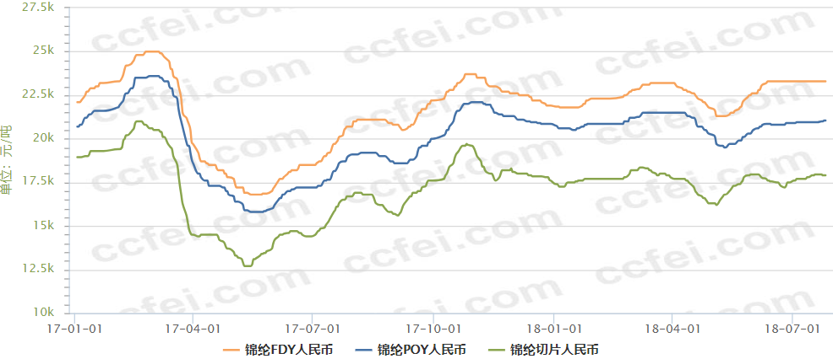
资料来源：中纤网
图2 2017年1月~2018年7月锦纶及其原料价格走势图

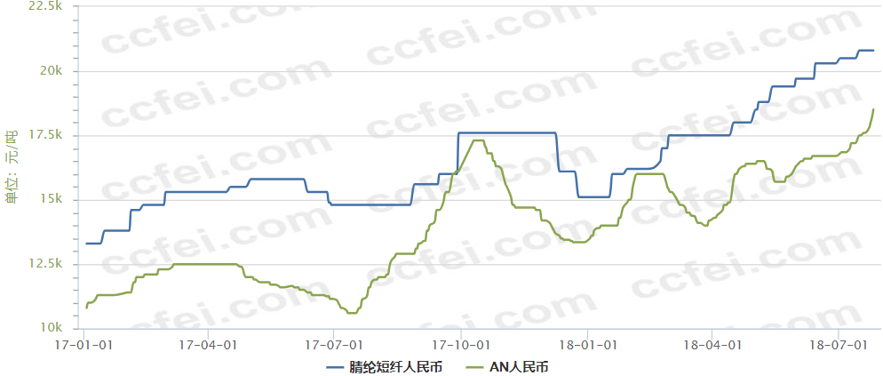
资料来源：中纤网
图3 2017年1月~2018年7月腈纶及其原料价格走势图

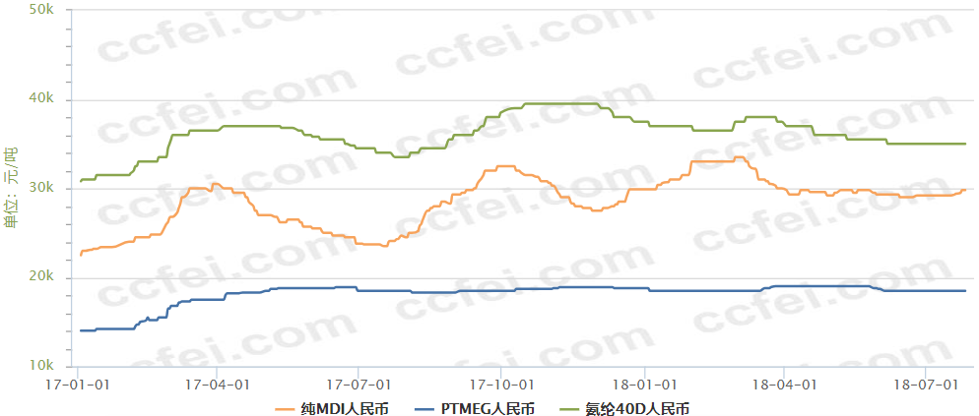
资料来源：中纤网
图4 2017年1月~2018年7月氨纶及其原料价格走势图
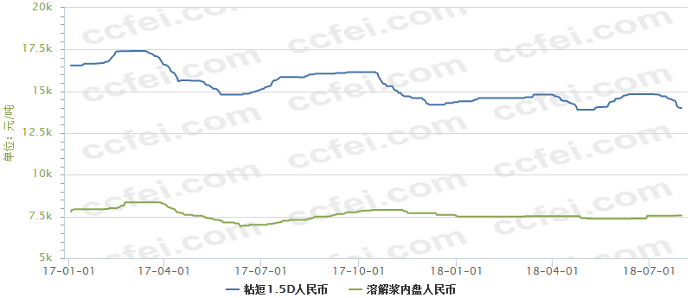
资料来源：中纤网
图5 2017年1月~2018年7月粘短纤及其原料价格走势图

（三）质效
上半年，化纤行业主营业务收入和利润总额同比增速逐渐提高，5月份起，利润总额由负增长扭转为正增长。国家统计局数据显示：1~6月，化纤行业主营业务收入3873亿元，同比增长16.27%；实现利润总额178亿元，同比减少19.27%。行业亏损面21.92%，同比增加了4.66个百分点，亏损企业亏损额同比也增加了22.21%。行业利润总额和亏损企业亏损额都在增加，说明企业盈利能力更加分化。
从统计数据看，化纤行业利润主要来自于涤纶、纤维素纤维和锦纶行业，但纤维素纤维行业中的粘胶纤维行业几乎处于亏损状态。
表3 2018年1~6月化纤行业经济效益情况
 | 利润总额 |  |  | 亏损企业亏损额
 | 1~6月  （万元） | 去年同期  （万元） | 同比 | 1~6月  （万元） | 去年同期  （万元） | 同比
化纤 | 1781203 | 1493418 | 19.27% | 212641 | 174000 | 22.21%
其中：人纤 | 534217 | 545239 | -2.02% | 61530 | 33138 | 85.68%
锦纶 | 204692 | 156818 | 30.53% | 19484 | 20501 | -4.96%
涤纶 | 897649 | 562147 | 59.68% | 62427 | 86194 | -27.57%
腈纶 | -12583 | 11239 | -211.96% | 15558 | 1096 | 1319.30%
维纶 | 838 | 5199 | -83.88% | 5329 | 904 | 489.60%
丙纶 | 12766 | 10628 | 20.12% | 506 | 460 | 10.04%
氨纶 | 68546 | 92464 | -25.87% | 27022 | 10431 | 159.06%
其他合成纤维制造 | 59484 | 60491 | -1.66% | 10277 | 11787 | -12.81%
资料来源：国家统计局
化纤行业运行质量总体良好。1-6月，主营业务利润率4.6%，同比提高0.12个百分点；资产周转速度加快，三费比例降低。行业利润的增加，从市场层面来说，主要归功于产品价格的上涨和下游需求的跟进，但其本质是供给侧结构性改革取得一定成效，供求关系得到改善，另外新产品开发也在加快，在品牌、品质、品种方面均有提升。

二、影响化纤行业运行的主要因素
（一）国际油价
上半年国际形势“意外”状况频频发生，政治风险和供应波动导致了油价震荡上行，不断创出新高。油价上涨是把双刃剑，一方面对化纤价格提供了强有力的支撑，并且利于企业库存盘盈，但另一方面也推高了生产成本。
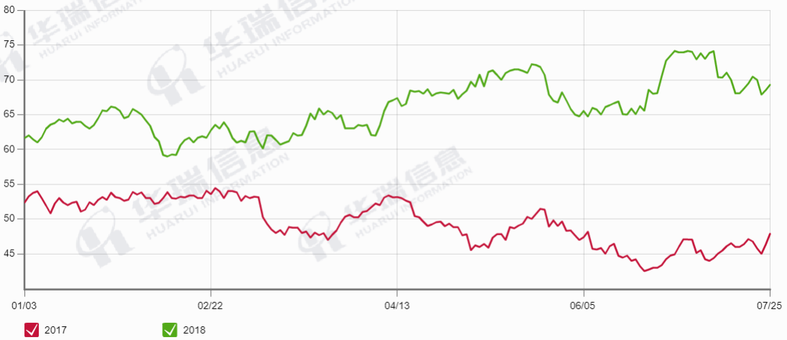
资料来源：华瑞信息
图6 2017~2018年WTI油价走势图

（二）产能
良好效益驱动下，行业投资热情不减，上半年，化纤行业固定资产投资增速延续去年的反弹趋势，同比增长了28.2%，增速比去年同期提高7.9个百分点。
新增产能释放，落后产能退出，行业处于洗牌的阵痛期。其中：涤纶行业新增产能主要是大企业主导，集中度进一步提高；涤纶短纤受益于再生纤维让出的市场；锦纶抽丝扩能速度不及原料，锦纶行业运行好转；粘胶短纤和氨纶行业新增产能对市场冲击较大，行业运行困难。
资料来源：国家统计局
图7 化纤行业固定资产投资额增速变化

（三）人民币贬值
人民币持续贬值，对化纤行业造成一定影响。虽有利于出口，但化纤出口比重仍较低，而化纤行业是个原料进口依存度较高的行业，PX、MEG和木浆均保持50%以上的进口依存度，因此人民币贬值将增加原料进口成本。

（四）中美贸易摩擦
上半年，中美贸易摩擦逐步升级。第一轮500亿产品清单并未包含化纤产品，第二轮2000亿清单中包含了化纤所有产品及大部分相关制品，目前处于公众意见征求阶段。短期看，中美贸易摩擦对化纤行业的直接影响不大，但要持续关注中美贸易摩擦的进展。从另一个角度思考，挑战亦是机遇，这将倒逼行业做好高质量发展，专注“练好内功”。

三、下半年行业运行预测
（一）需求
7-8月进入行业传统淡季，需求可能有所减弱，但下游产能有所增加，9-10月份传统旺季仍然值得期待。出口方面由于贸易保护主义愈演愈烈，加之中美贸易摩擦升级，可能导致外需市场的转移或需求量下滑。
（二）原油
仅从供需面看，OPEC国家将增产，美国原油产量也将继续增长，下半年原油供需格局有可能小幅过剩。美元坚挺，也将造成油价压力。但国际油价已经脱离了页岩油的边际定价时期，当前受大国博弈制约，油价不确定性增加。
（三）化纤行业运行预测
新增产能进一步释放，部分长期停产装置重启，将再次拓宽供给面。需求增长恐不及供应增长，加之出口方面的不稳定，行业（聚酯涤纶）供需紧平衡可能被打破。人民币贬值将导致进口原料成本不断攀升。预期下半年行业运行质效将不及上半年。

